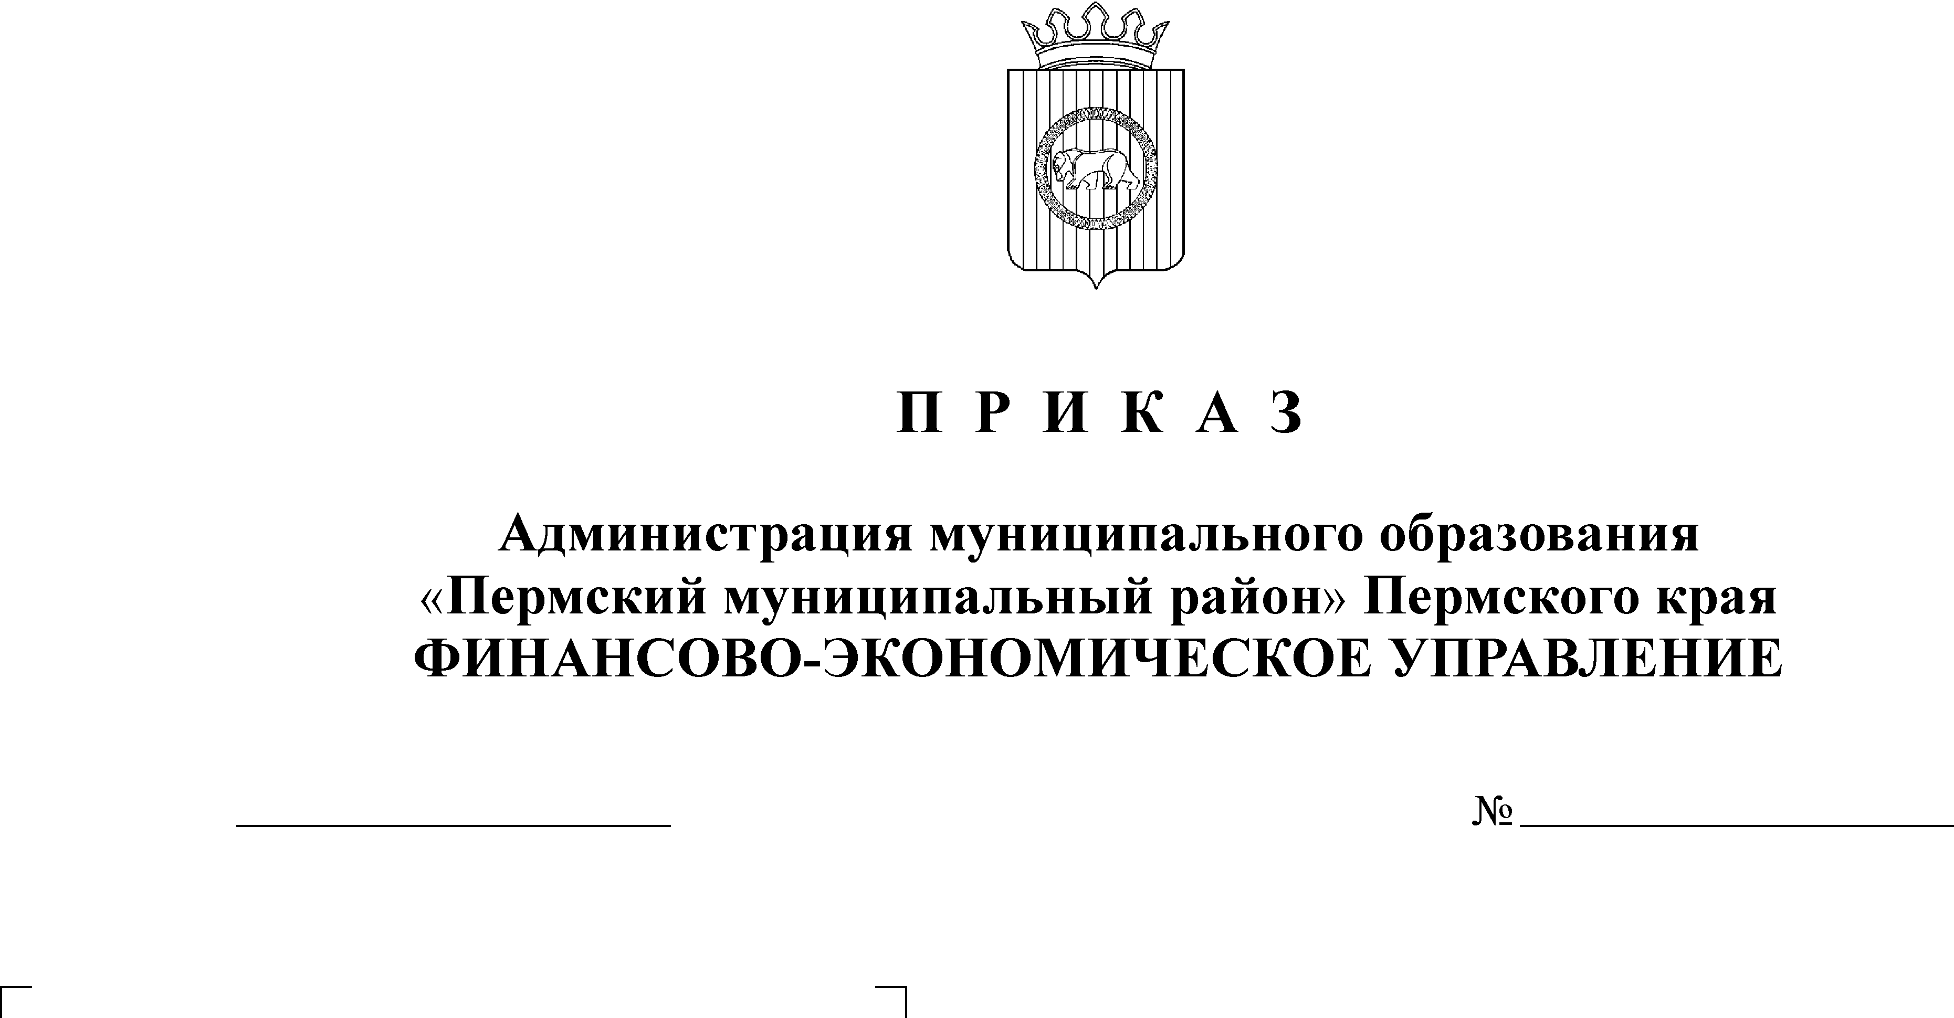
О внесении изменений в приказ
от 03.11.2017 №112 «Об утверждении
нормативных затрат на обеспечение
функций Финансово-экономического
20.07.2018
70
управления администрации
муниципального образования
«Пермский муниципальный район»»

В соответствии с частью 5 статьи 19 Федерального закона от 05 апреля 2013 г. №44-ФЗ «О контрактной системе в сфере закупок товаров, работ, услуг для обеспечения государственных и муниципальных нужд», постановлением администрации Пермского муниципального района от 31.12.2015 №1747 «Об утверждении требований к порядку разработки и принятия правовых актов о нормировании в сфере закупок для обеспечения нужд Пермского муниципального района, содержанию указанных актов и обеспечению их исполнения» и постановлением администрации Пермского муниципального района от 25.07.2016 №362 «Об утверждении Правил определения нормативных затрат на обеспечение функций муниципальных органов Пермского муниципального района (включая подведомственные казенные учреждения)»,
ПРИКАЗЫВАЮ:
- Внести в приказ от 03.11.2017 №112 «Об утверждении нормативных затрат на обеспечение функций Финансово-экономического управления администрации муниципального образования «Пермский муниципальный район» следующие изменения (далее – Приказ):
  - В п. 39 табличной формы строку 11 изложить в новой редакции:
Бумага для офисной техники, А4 | пачка | 700 | 261
1.2. Изложить пункт 40 в следующей редакции:
«40. Нормативы затрат на приобретение горюче-смазочных материалов (бензин АИ-95, масла)
Вид транспортного средства, норма расхода топлива на 100км.
Вид транспортного средства, норма расхода топлива на 100км. | Предельная цена за 1 л., в руб. | Среднегодовой пробег, км
Тайота  Бензин:  Зимняя норма – 11,65  Летняя норма – 10,75  Масла:  Норма – 0,7 | Бензин АИ-95 - 46,03  Масла - 630,00 | Зимнее время – 21816  Летнее время - 21816
Предельная сумма затрат на ГСМ в год, не более, руб. |  | 354 500,00
».
- Настоящий приказ вступает в силу с момента подписания и распространяется на правоотношения, возникшие с 1 июня 2018 года.
- Настоящий приказ разместить на официальном сайте финансово-экономического управления (www.feu.permraion.ru) и в Единой информационной системе в сфере закупок (www.zakupki.gov.ru).
- Контроль исполнения настоящего приказа оставляю за собой.

И.о. начальника финансово-экономического управления В.В. Батракова

